Bau eines Elektromagneten

Eisenhaltiger Müll lässt sich leicht mit einem Magneten abtrennen. Das Problem bei gewöhnlichen Magneten: Man kann ihre magnetische Wirkung nicht ausstellen. Das wäre für das Trennverfahren aber sehr praktisch… Zu diesem Zweck gibt es so genannte Elektromagnete. Einen einfachen Elektromagneten könnt ihr jetzt selber bauen. Dazu braucht ihr:
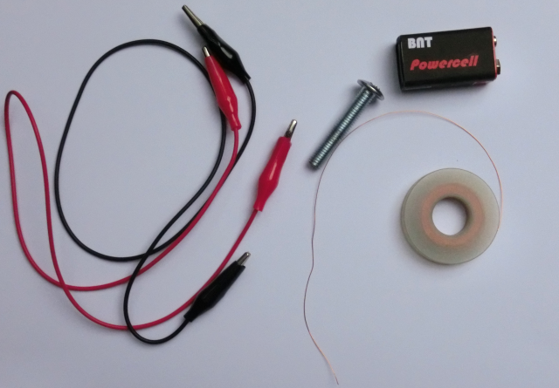
A
B
C
D
A: isolierten Kupferdraht
B: eine dicke Eisen-Schraube
C: zwei Klemmkabel
D: eine 9V-Batterie

Foto: T. Kreß

Und so geht’s:

1. Wickle 1-2 m von dem Kupferdraht eng um die dicke Eisen-Schraube.

2. Bei den beiden Enden des Drahtes muss nun die Isolierung entfernt werden. Dabei handelt es sich um einen durchsichtigen Lack, den man z.B. mit etwas Schmirgelpapier wegrubbeln kann.

3. Verbinde die Batterie mithilfe der Klemmkabel mit den beiden behandelten Drahtenden. Jetzt ist dein Elektromagnet fertig!

4. Probiere den Elektromagneten aus. Die magnetische Wirkung hört auf, sobald kein Strom mehr durch den Kupferdraht fließt. Lässt sich seine magnetische Wirkung noch verbessern?

Bildquellen: Alle Abbildungen und Fotos: T. Kreß

Eisen

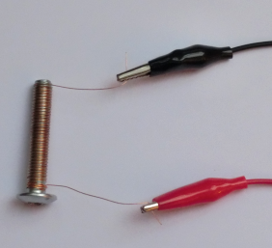
Foto: T. Kreß

Ein Elektromagnet besteht aus einem Eisenkern, um den eng ein Draht gewickelt ist. Nur, wenn Strom durch den Draht fließt, gibt es eine magnetische Wirkung.

